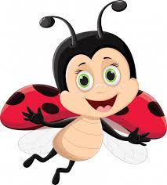
Téma měsíce LISTOPAD - třída BERUŠKY

Barevný podzim

- Počasí a jeho proměny – Větru ani deště se nelekneme
- Přijel k nám Svatý Martin - legenda o Svatém Martinovi, seznámení
se svatomartinskými tradicemi
- Podzimní svátky a tradice – jak je to ve světě a jak u nás

Říkanka
Dešťové kapičky
Dešťové kapičky dostaly nožičky (v dřepu ťukáme prsty do podlahy)
Ťapaly po plechu, dělaly neplechu (klekneme si a dlaněmi bušíme do podlahy)
Kocour spal v okapu (hlavu opíráme o dlaně a předstíráme spánek)
spadly mu na tlapu (zlehka pleskáme o hřbet ruky)
Jééé, ten se polekal (zvedneme hlavu a vykulíme oči)
vyskočil a utíkal (z dřepu vyskočíme a utíkáme)

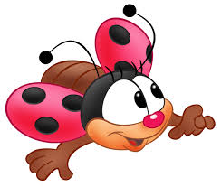
Píseň
Martin na bílém koni
Letos stejně jako vloni
Přijde Martin na svém koni.
Všude by byl smích, kdyby přivezl sníh.
Bojím se mámo, bojím se táto,
Že nám i letos přiveze bláto.

